Aanwijzingsbesluit bovengrondse containers voor groente-, fruit- en etensresten (GFE) en bovengrondse restafvalcontainers Stede Broec 2024
Het college van burgemeester en wethouders van de gemeente Stede Broec;

Gelet op:

- Het Afvalbeleidsplan 2023 – 2027, zoals vastgesteld op 19 oktober 2024
- Beleidsregels: Algemene eisen, richtlijnen en plaatsingsprocedure inzamelmiddelen en voorzieningen Stede Broec 2024.
- Artikel 10.26 van de Wet milieubeheer.
- Op basis van de gewijzigde Kaderrichtlijn afvalstoffen (2018/851/EU) gemeenten zich moeten inzetten om bij alle woning het GFE apart in te zamelen.
- Het bepaalde in artikel 7 van de Afvalstoffenverordening Stede Broec 2020 op grond waarvan het college de afvalstoffen aanwijst die separaat worden ingezameld.
- Het bepaalde in artikel 5, lid a van het uitvoeringsbesluit Afvalstoffenverordening Stede Broec 2020 waarbij het college de bevoegdheid heeft om te bepalen welk inzamelmiddel of -voorziening wordt gebruikt per perceel of percelencluster.
Overwegende dat:

- Bevordering van afvalscheiding vanuit milieuoverwegingen wenselijk is;
- De gemeente inwoners in staat wil stellen zo min mogelijk restafval aan te bieden;
Besluit:

De volgende locaties aan te wijzen voor bovengrondse containers voor GFE, conform de bij dit besluit behorende tekeningen:

 | Locatie nr. | Nabij
- | BK-01 | Stationslaan 10, Bovenkarspel
- | BK-02 | Broekerhavenweg 10, Bovenkarspel
- | BK-03 | Outger Jacobszstraat 19, Bovenkarspel
- | BK-04 | Raadhuisplein 4, Bovenkarspel
- | BK-05 | Gezinspaviljoen 30, Bovenkarspel
- | BK-06 | Zonnedauw 1, Bovenkarspel
- | BK-07 | Zonnedauw 48, Bovenkarspel
- | BK-08 | Zonnedauw 72, Bovenkarspel
- | BK-09 | La Reinelaan 1, Bovenkarspel
- | BK-10 | Graaf Willemstraat 120, Bovenkarspel
- | BK-11 | Hoofdstraat 229 Bovenkarspel
- | BK-12 | Treffers 14, Bovenkarspel
- | BK-13 | Middenweg 7a-01, Bovenkarspel
- | LB-01 | Azealaan 72, Lutjebroek
- | LB-02 | Pieter Janszoon Jongstraat 545, Lutjebroek
- | GB-01 | Anna Blamanweg 9, Grootebroek
- | GB-02 | Habijt 1, Grootebroek
- | GB-03 | Hertog Albrechtstraat 302, Grootebroek
- | GB-04 | Kloosterpoort 12, Grootebroek
- | GB-05 | Kruisgang 43, Grootebroek
- | GB-06 | Kruisgang 17, Grootbebroek
- | GB-07 | Zestedenweg 202, Grootebroek
- | GB-08 | Het Voert 36, Grootebroek
- | GB-09 | Industrieweg 37, Grootebroek
- | GB-10 | Thea Beckmanweg 84, Grootebroek
- | GB-11 | Louis Couperushof 45, Grootebroek
- | GB-12 | Overstort 50, Grootebroek
- | GB-13 | Het Voert 154, Grootebroek
- | GB-14 | Schaperstraat 1, Grootebroek

Dit besluit treedt in werking één dag na bekendmaking.

Tegen dit aanwijzingsbesluit staat bezwaar open.
Aldus vastgesteld op 3 december 2024

Het college van Stede Broec,

Namens deze,

de secretaris,
A. Huisman

de burgemeester,
R.A.P. Wortelboer

Bent u het niet eens met dit besluit?
Als u het niet eens bent met dit besluit of vragen heeft, belt u dan eerst de behandelend ambtenaar. In veel gevallen kan een formeel bezwaarschrift achterwege blijven omdat er extra uitleg kan worden gegeven of een besluit kan worden herzien indien blijkt dat er toch iets niet juist is. Bent u het daarna nog niet eens met de beslissing dan kunt u alsnog een bezwaarschift indienen.

Bezwaarschrift indienen
Uw bezwaarschrift kunt u sturen aan het college van burgemeester en wethouders. In uw bezwaarschrift schrijft u waarom u het niet eens bent met het besluit. Uw bezwaarschrift moet binnen zes weken na de verzenddatum van dit besluit bij ons binnen zijn.

In uw bezwaarschrift schrijft u in ieder geval:
- Uw naam en adres
- De datum van de dag waarop u de brief schrijft
- Een omschrijving van het besluit waartegen u bezwaar maakt
- De redenen waarom u het niet eens bent met het besluit
- Uw handtekening
Stuur uw bezwaarschrift naar het college van burgemeester en wethouders van de gemeente Stede Broec, Postbus 20, 1610 AA Bovenkarspel of dien online uw bezwaarschrift in via de website van de gemeente Stede Broec. Indien u inlogt met uw elektronische handtekening (DigiD) op de website kan een handtekening op uw bezwaarschrift achterwege blijven.

Voorlopige voorziening
Het besluit blijft van kracht, ook als daartegen bezwaar is gemaakt. Wilt u dat het besluit wordt geschorst of dat de rechter een voorlopige voorziening treft, dan kunt u daartoe een verzoek doen aan de rechtbank Noord-Holland, Postbus 1621, 2003 BR, Haarlem. Dit verzoek kunt u alleen doen als u ook bezwaar heeft gemaakt. Aan de rechtbank moet u een griffierecht betalen. Voor de hoogte van het griffierecht verwijzen wij u naar www.rechtspraak.nl.

Bijlage 1. Inrichtingsplan Bovenkarspel en Grootebroek

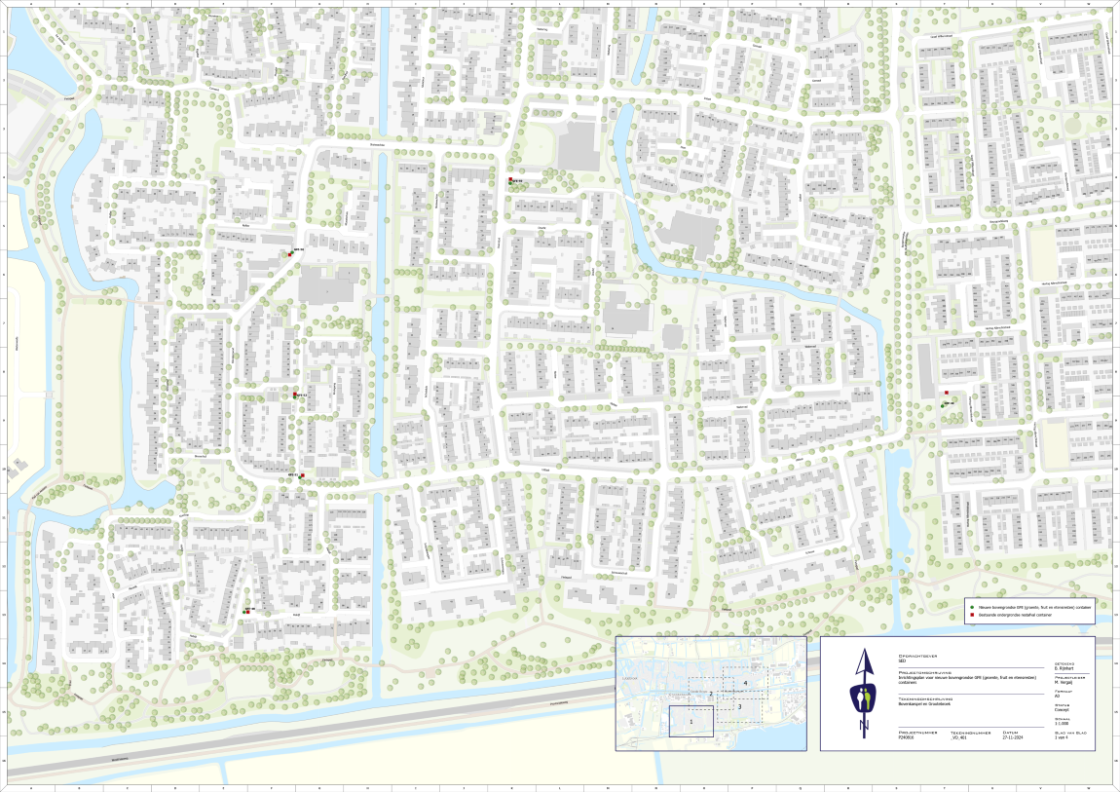

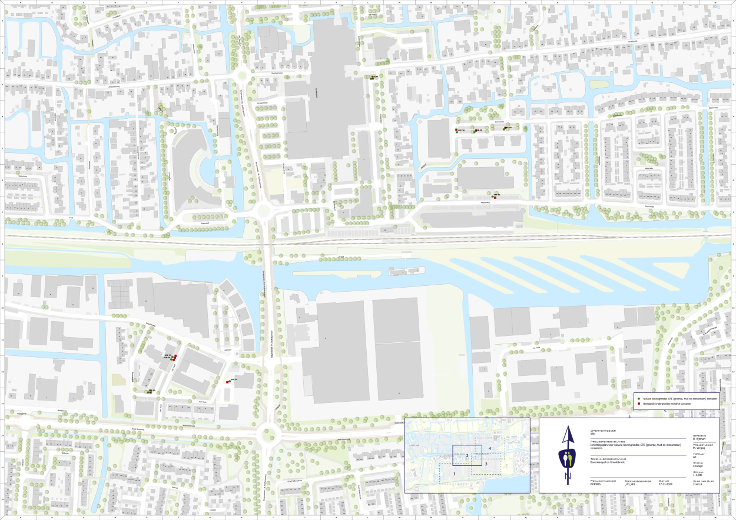

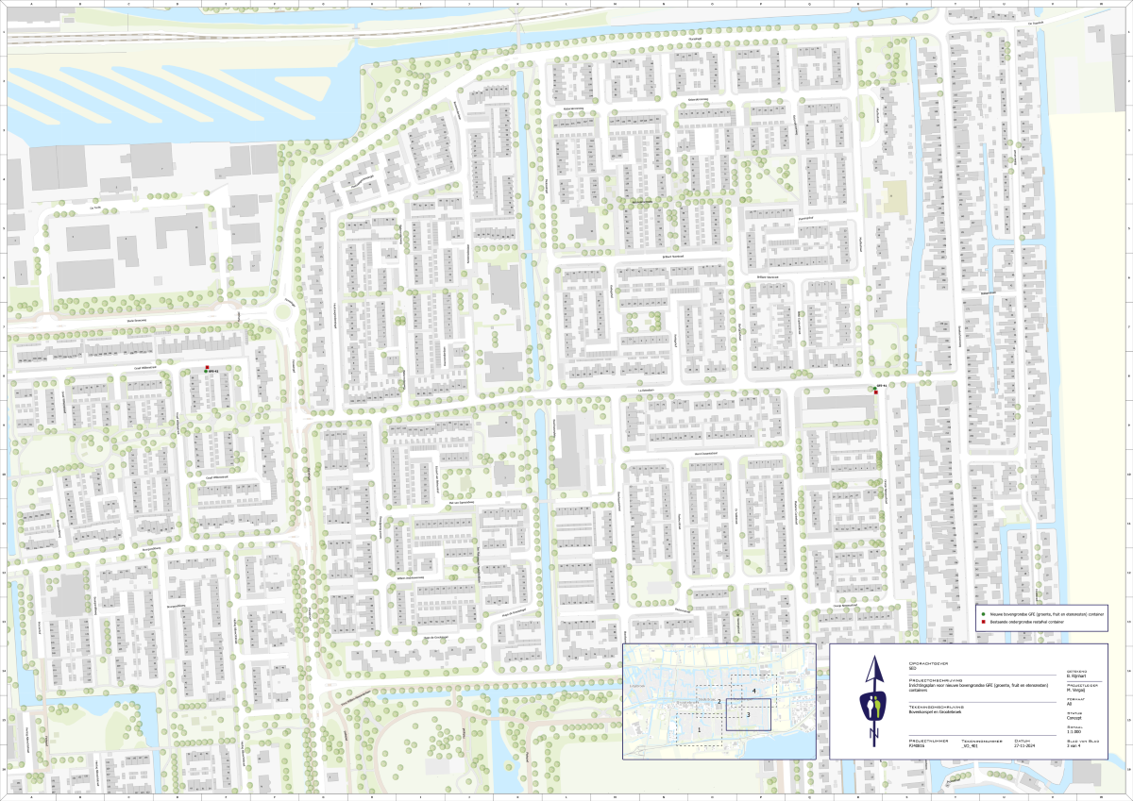

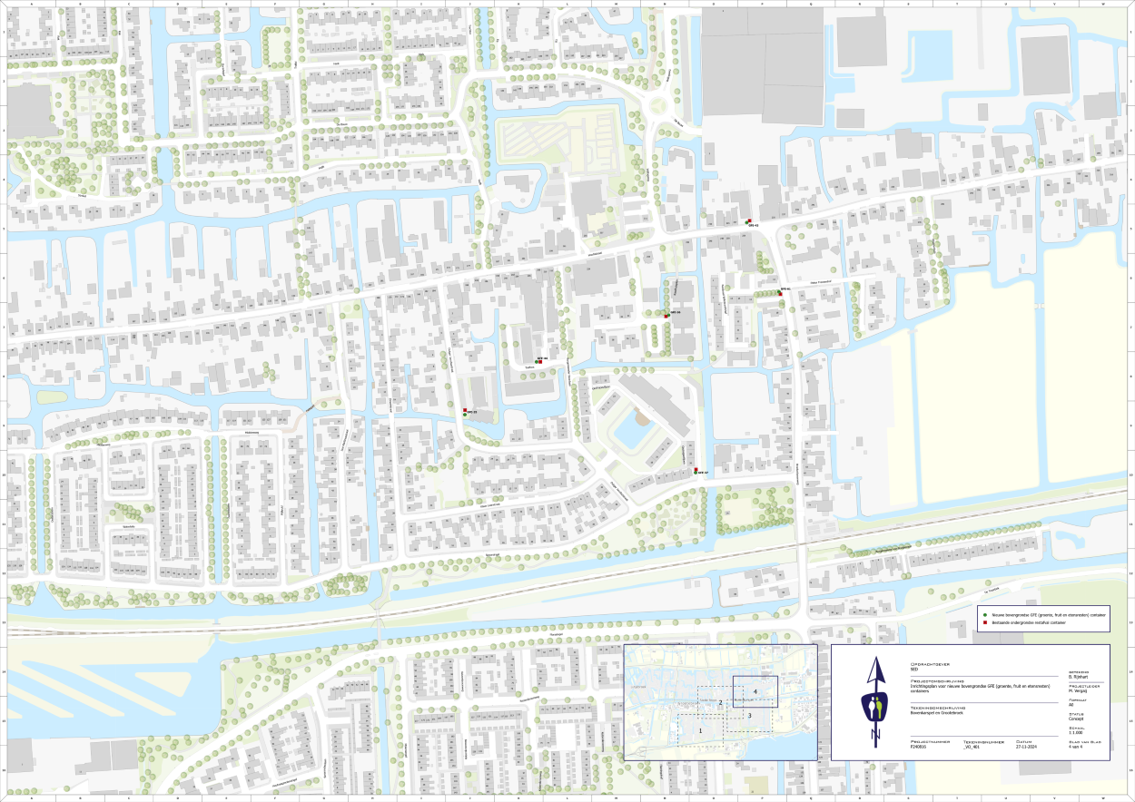

Bijlage 2. Inrichtingsplan Lutjebroek



